|  |  |  |
| --- | --- | --- |
| 기능 요구사항 설계 | | |
| ARTIK053 HW | 1 | ~~부팅시 삼색 LED 등을 통해 사용자가 확인 가능한 메시지 표시~~ |
| 3 | ~~적재량과의 측정된 거리를 정해진 기준에 따라 LED로 표시~~ |
| Android 앱 | 1 | ~~메인 화면 UI에서 Push 알림 on/off 기능 구현~~ |
| 2 | ~~메인 화면 UI에서 해당 쓰레기통을 클릭이벤트발생시 상태 확인 UI로 전환~~ |
| 3 | ~~쓰레기통 상태 확인 UI에서 서버로부터 받은 데이터값 표시~~ |
| 4 | ~~Push 알림을 통해 LED 색(=Red)을 앱 UI에 표시~~ |
| 5 | ~~Push 알림 이벤트를 통해 해당 쓰레기통의 상태 확인 UI 로 이동~~ |
| AWS 서버 | 1 | ~~사용자 로그인 페이지뷰 구현~~ |
| 2 | ~~아이디와 비밀번호의 폼형식으로 사용자 회원가입 페이지뷰 구현~~ |
| 3 | 리스트뷰 형식으로 등록된 쓰레기통 상태에 따른 이미지, 위치, 적재량과 그에 따른 통계 차트를 메인 페이지뷰에서 구현 |
| 4 | 쓰레기통 추가 및 삭제 메인 페이지뷰에서 구현 |

**2017.12.21 G2C팀 진행상황 정리**

**<진행 상황>**

|  |  |  |
| --- | --- | --- |
| 비기능 요구사항 설계 | | |
| ARTIK053 HW | 2 | ~~초음파 센서를 통해 적재량과의 거리를 주기적으로 측정하여 적재 높이 감지~~ |
| 4 | ~~측정 데이터값을 ARTIK Cloud로 전송~~ |
| ARTIK Cloud | 1 | ARTIK053에서 받은 데이터값을 AWS 서버로 전송 |
| AWS 서버 | 5 | (ARTIK Cloud에서 받은 데이터값을 Maria DB에 저장)->~~ARTIK에서 받은 데이터값을 MariaDB에 저장(대체)~~ |
| 6 | ~~ARTIK Cloud에서 받은 데이터값이 위험상태(LED=Red)일 때~~  ~~안드로이드 앱으로 Push 알림 전송~~ |

**<해결 해야 할 점>**

|  |  |  |
| --- | --- | --- |
| **Part** | **우선순위** | **내용** |
| **ARTIK Cloud** | **3** | ARTIK053에서 받은 데이터값을 AWS 서버로 전송 |
| **AWS 서버** | **1** | 리스트뷰 형식으로 등록된 쓰레기통 상태에 따른 이미지, 위치, 적재량과 그에 따른 통계 차트를 메인 페이지뷰에서 구현 |
| **2** | 쓰레기통 추가 및 삭제 메인 페이지뷰에서 구현 |
| **4** | ARTIK Cloud에서 받은 데이터값을 Maria DB에 저장 |

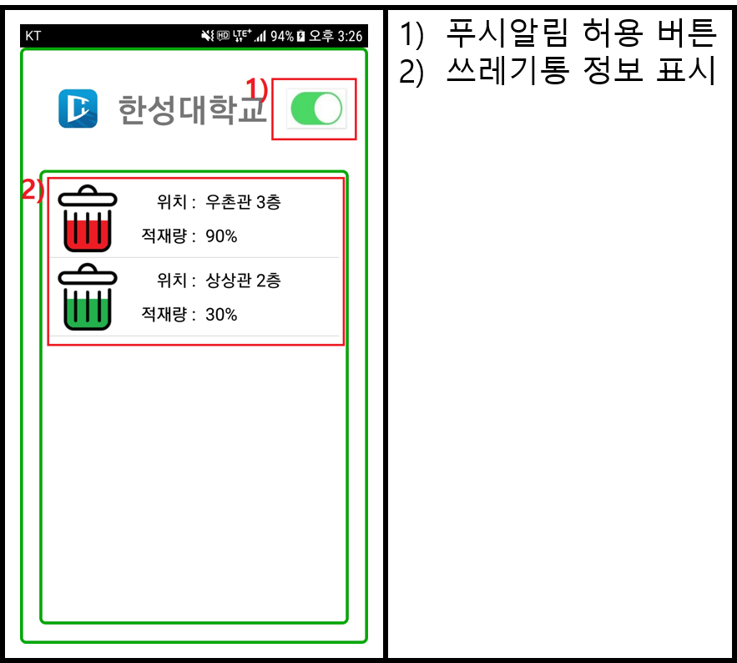**프로젝트 결과물**

